Анализ причин появления дефектов, влияющих на несущую способность искусственных сооружений, на примере моста км 1009+279 (правый) автомобильной дороги М-4 «Дон»
М.А. Николенко, Ю.В. Головань
Академия строительства и архитектуры ДГТУ
Аннотация: В статье приводятся результаты анализа причин появления дефектов влияющих на несущую способность пролетных строений моста. Производится примерный расчет веса временной нагрузки, приведшей к данным дефектам.
Ключевые слова: дефект, анализ, пролетное строение, груз, вес, эпюра, метод упругих опор, расчетный пролет, расчетное транспортное средство.

В мае 2016 года в пролетных строениях моста через р.Аюта на км 1009+279 (право) автомобильной дороги М-4 «Дон» от Москвы через Воронеж, Ростов-на-Дону, Краснодар до Новороссийска, эксплуатирующей организацией были выявлены сквозные трещины бетона в ребрах балок пролетных строений № 3,4, а при детальном осмотре и в пролетных строениях №1,2,5 были обнаружены трещины в ребрах балок раскрытием до 1 мм. Данные дефекты возникли при эксплуатации в период с октября 2015 года по май 2016, об этом свидетельствуют данные диагностики проведенной Федеральным автономным учреждением «Российский дорожный научно-исследовательский институт» (далее ФАУ «РОСДОРНИИ» Россия, Москва) в октябре 2015 года.
Данный мост был построен в 1996 году под проектные нагрузки А11 и НК-80. В поперечном сечении мост состоит из двух сооружений – правый и левый с габаритами проезда Г-11,5 и Г-9,5 соответственно. Статическая схема правого моста представляет собой температурно-неразрезную систему. Продольная схема моста: /2х15,0+2х18,0+15,0/ (м). В поперечном сечении пролетные строения состоят из 8 ребристых бездиафрагменных железобетонных балок. Балки выполнены по типовому проекту 3.503.1-73 «Союздорпроект» [1]. Нумерация балок слева на право по ходу отсчета опор.
В соответствии с типовым проектом, указанным выше, армирование балок длиной 18,0 м представляет собой 10 стержней арматуры AIII диаметром 28 мм (10∅28), а у балок длиной 15,0 м – 10 стержней арматуры AIII, 8 из которых диаметром 28 мм, а остальные 2 – 16 мм (8∅28+2∅16).
По данным заключения по результатам детального осмотра сооружения, предоставленного ООО «Автодор-Инжиниринг» (Россия, Москва), в пролетных строениях сооружения имелись следующие дефекты:
- пролет №1, балка 5: оборваны 2 стрежня рабочей арматуры;
- пролет №1, балка 6: оборваны 5 стрежней рабочей арматуры;
- пролет №3, балка 3: оборваны 3 стрежня рабочей арматуры;
- пролет №3, балка 4: оборваны 4 стрежня рабочей арматуры;
- пролет №3, балка 5: оборваны 2 стрежня рабочей арматуры и трещина
в одном стержне в 1,5 м от первого обрыва;
- пролет №3, балка 6: оборваны 9 стрежней рабочей арматуры;
- пролет №4, балка 4: оборваны 1 стрежня рабочей арматуры;
- пролет №4, балка 5: оборваны 4 стрежня рабочей арматуры;
- пролет №4, балка 6: оборваны 8 стрежня рабочей арматуры;
- пролет №4, балка 7: оборваны 2 стрежня рабочей арматуры;
- пролет №5, балка 6: оборваны 2 стрежня рабочей арматуры.
Отдельно необходимо заметить, что данные обрывы приходятся на стыковые сварные швы рабочей арматуры, которые находятся в непосредственной близости к зоне возникновения максимальных моментов.
Рассмотрев дефекты можно сделать предположение что такие разрушения вызваны проездом негабаритного (по весу) транспортного средства по крайней правой полосе автомобильной дороги, а не слишком продолжительным сроком эксплуатации, так как средний срок службы заменяемых пролетных строений составляет 35-45 лет [2,3], а также недостаточностью выполняемых ремонтных работ, нерегулярностью уходных работ, низкой квалификацией эксплуатационного персонала [4,5].
Цель данной работы найти пропорцию тонна/ось при которой балки пролетных строений начинаю разрушаться, принимая за расчетный автомобиль седельный тягач КамАЗ-65225 и полуприцеп ЧМЗАП 9990 по спецификации 073-01 грузоподъемностью 60 т.
Согласно СП35.13330.2011 «Мосты и трубы» (утвержден приказом Министерства регионального развития Российской Федерации (Минрегион России) от 28 декабря 2010 г. № 822 и введен в действие с 20 мая 2011 г.) метод расчёта по предельным состояниям основан на сопоставлении усилий от воздействия нагрузки и несущей способности сечения. Усилия от нагрузок находятся суммированием моментов, возникающих от временных и постоянных нагрузок.
Все силовые (нагрузки) и не силовые (вынужденные деформации) воздействия, влияющие на работу железобетонных конструкций, разделяются на постоянные и временные. К постоянным относится лишь небольшая группа воздействий (вес конструкций, вес постоянно установленного оборудования, а также некоторые технологические воздействия). Изменение временных воздействий во времени, т.е. достижения того или иного уровня загружения, может быть плавным или ступенчатым. Ступенчатый вид (снег, ветер, нагрузки на перекрытия, от подвижного автомобильного и железнодорожного транспорта, кранового оборудования, обледенения) характеризуется практически мгновенным сроком перехода с одного уровня нагружения на другой по отношению к длительности выдержки строительной конструкции на данном уровне [6].
Наибольшую опасность представляет ступенчатый вид переменных воздействий при высоких уровнях нагрузок σ_{mах} > 0,6 R_{в,n} из-за повышенных деформаций ползучести арматуры и бетона периодически загружаемых железобетонных элементов [7,8].
Для нахождения усилий в балках пролетных строений, возникающих от временных нагрузок, используем метод представленный в книге Я.Д. Лившица [9]:
$М_{\text{вр}\text{.}}^{\text{расч}\text{.}}=F_{т}∗\sum{y∗\text{КПУ}∗γ∗(1+μ),}$ (1)
где, М_{вр}^{расч} – момент, возникающий от временных нагрузок;
F_{т} – нагрузка на ось транспортного средства (т/ось);
∑y – сумма ординат;
КПУ – коэффициент поперечной установки;
γ – коэффициент надежности;
1+µ – коэффициент динамичности.
Несущая способность определяется свойствами материалов и геометрией сечения, и поскольку конструкция типовая, моменты по несущей способности приведены в типовом проекте.
В соответствии с типовым проектом 3.503.1-73 «Союздорпроект» [1]:
- момент на балку длиной 15,0 м:
М_{пред.} = 144,5 тм,
М_{пост.}^{расч} = 72,06,
- момент на балку длиной 18,0 м:
М_{пред.} = 191,7 тм – момент на балку длиной 18,0 м,
М_{пост.}^{расч} = 108,63 тм – балка длиной 18,0 м,
где, М_{пред.} – предельный момент,
М_{пост.}^{расч} – момент, возникающий от расчетной постоянной нагрузки.
Из формулы (1) необходимо найти F_{т}, но также в этой формуле для дальнейшего расчета необходимо заменить М_{вр}^{расч} на (М_{пред} –. М_{пост.}^{расч}).

Формула примет вид:
$F_{т\text{.}}^{\text{.}}=\frac{М_{\text{пред}}−М_{\text{пост}}^{\text{расч}}}{\sum{y∗\text{КПУ}∗γ∗(1+μ)}}$
(2)
На рис.1 и рис.2 показаны возможные и самые неблагоприятные случаи проезда транспортного средства по сооружению, которые далее примем как расчетные для нахождения сил необходимых для возникновения рассматриваемых дефектов.
Данные к нахождению F_{т} для балки длиной 15,0 м:
М_{пред.} = 144,5 тм;
М_{пост.}^{расч} = 72,06 тм;
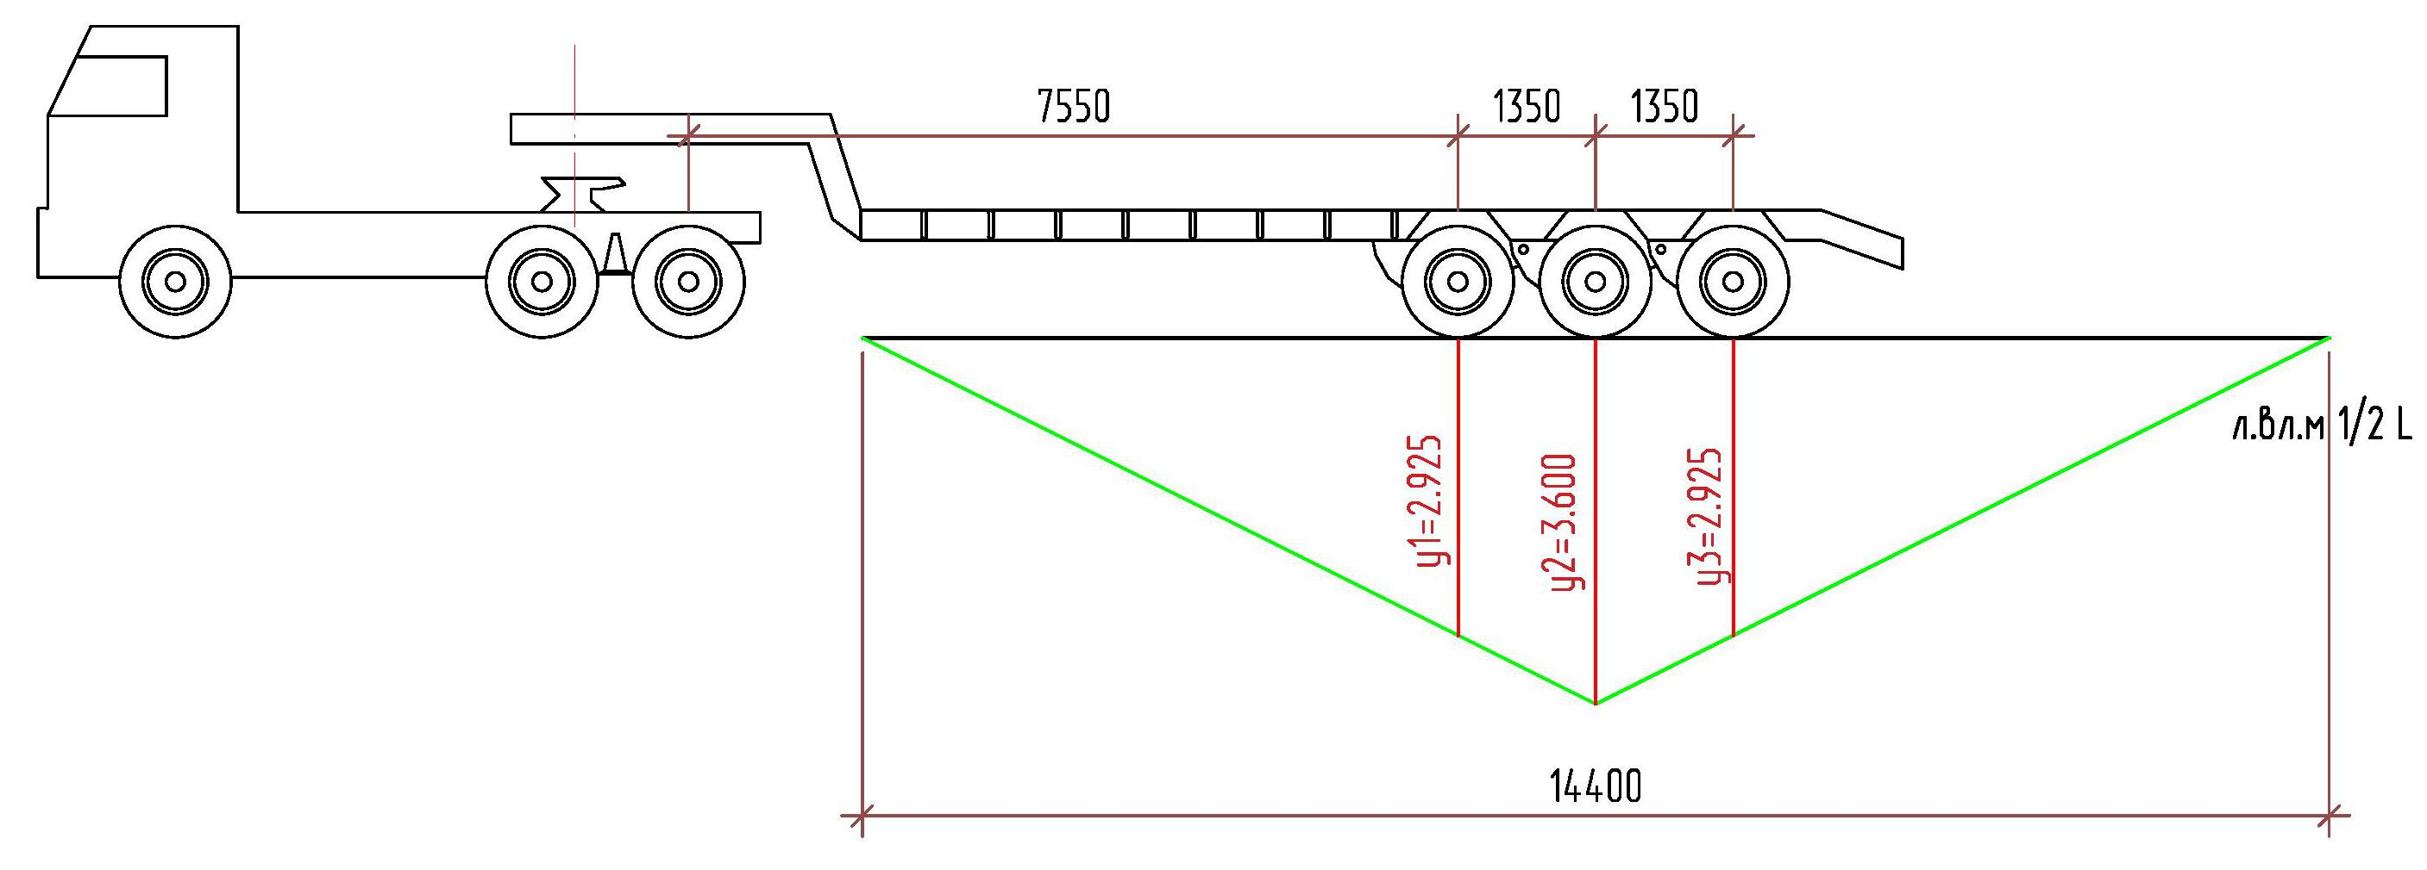
Рис.1. – Схема расположения расчетного автомобиля на балке длиной 15,0 м
На Рис.1 показано что груз располагается в середине расчетного пролета, как самое невыгодное положение, для нахождения максимальных ординат.
∑y=y1+y2+y3
∑y=2,925+3,60+2,925=9,45
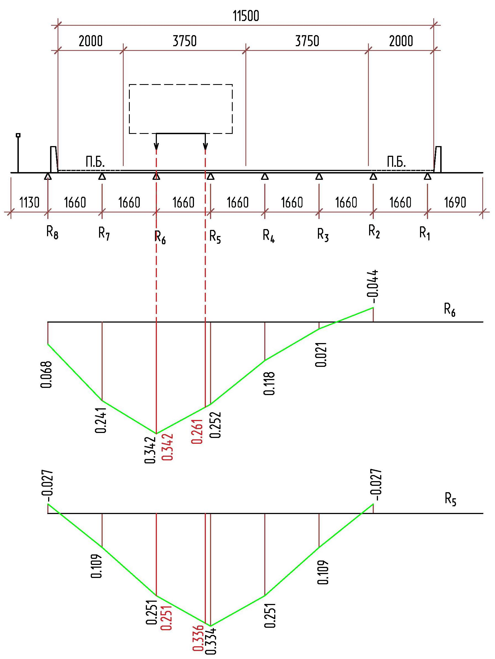
Рис.2. – Линии влияния балок, воспринимающих максимальные усилия
На рис.2 показаны линии влияния, построенные с применением метода упругих опор для нахождения коэффициента поперечной установки (КПУ).
Из приведенных дефектов видно, что наибольшие разрушения получили балки 5 и 6, обозначенные на рис.2 как R₅ и R₆, соответственно, по этой причине нагрузка расположена над этими балками, что соответствует крайней левой полосе движения.
КПУ_{R5}=(0,251+0,336) /2=0,294;
КПУ_{R6}=(0,342+0,261) /2=0,302, для дальнейших расчетов принимаем наибольшее значение КПУ, а именно КПУ_{R6}=0,302.
$F_{т\text{.}}^{\text{.}}=\frac{\text{144},5−\text{72},\text{06}}{9,\text{45}∗0,\text{302}∗1,1∗1,\text{15}}=\text{20},0т/{\text{ось}}$В соответствии с ВСН 32-89 коэффициент надежности для колесной нагрузки равен 1,10, а динамический коэффициент 1+µ=1,15.

Данные к нахождению F_{т} для балки длиной 18,0 м:
М_{пред.} = 191,7 тм;
М_{пост.}^{расч} = 108,63 тм;
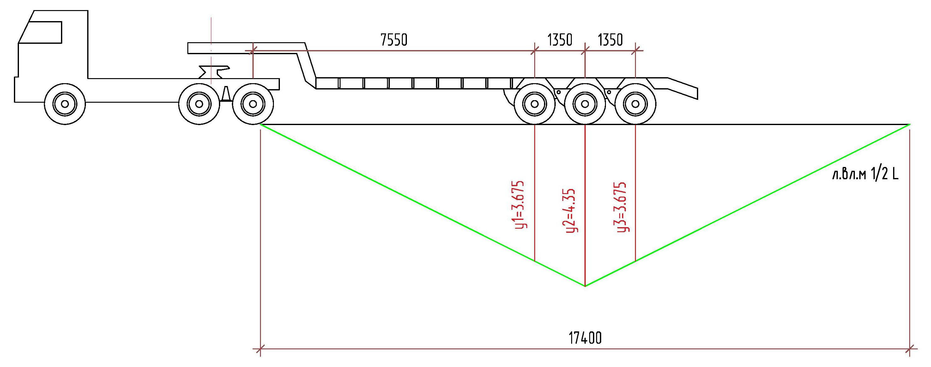
Рис.3. – Схема расположения расчетного автомобиля на балке длиной 15,0 м
∑y=y1+y2+y3
∑y=3,675+4,35+3,675=11,7
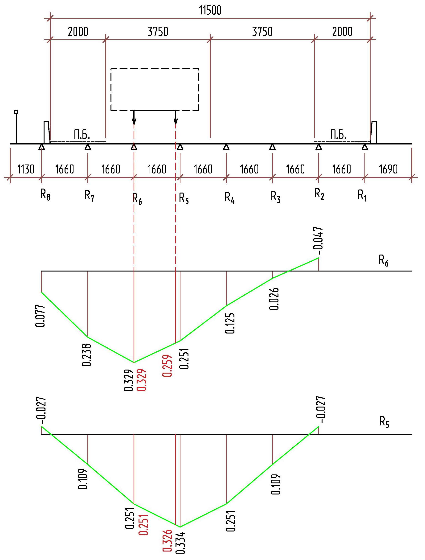
Рис.4. – Линии влияния балок, воспринимающих максимальные усилия

КПУ_{R5}=(0,251+0,326) /2=0,289;
КПУ_{R6}=(0,329+0,259) /2=0,294, для дальнейших расчетов принимаем наибольшее значение КПУ, а именно КПУ_{R6}=0,294.
В соответствии с ВСН 32-89 коэффициент надежности для колесной нагрузки равен 1,10, а динамический коэффициент 1+µ=1,15.
$F_{т\text{.}}^{\text{.}}=\frac{\text{191},7−\text{108},\text{63}}{\text{11},7∗0,\text{294}∗1,1∗1,\text{15}}=\text{19},1т/{\text{ось}}$

Как видно из расчетов балки пролетных строений при данном расположении нагрузки способны выдерживать F_{т}^{15,0м}=20,0 т/ось, F_{т}^{18,0м}=19,1 т/ось.
Необходимо рассчитать межосевое распределение веса по всем осям. Согласно техническим характеристикам на седельный тягач КамАЗ-65225 имеет снаряженный вес 11,285 т, а полуприцеп ЧМЗАП 9990 по спецификации 073-01 15,0 т.
При максимальной загрузке полуприцепа - 60 т, нагрузки распределены следующим образом:
- на переднюю ось тягача 7,5 т/ось;
- на заднюю тележку тягача 22,86 т, на ось тележки 11,43 т/ось;
- на заднюю тележку полуприцепа 55,925 т, а на ось 18,64 т/ось.
Исходя из результатов расчета можно сделать вывод, что для данного загружения несущая способность балок на пределе допустимых (несущая способность балок длиной 15,0 м несколько выше).
Сравнивая полученные показания с имеющимися дефектами можно утверждать, что подобные разрушения балок вызваны систематическим проездом транспортных средств, превышающих нормативную загруженность балок. По-видимому, это произошло при перевозе тяжелой гусеничной и другой военной техники. Превышение нормативных нагрузок от перевозимых грузов с учетом повышенного динамического коэффициента 1+µ (неровности мостового полотна при повышенных скоростях движения) [10] в совокупности со стыковыми сварными швами рабочей арматуры в зонах максимальных усилий, вызвали разрывы рабочей арматуры в нижнем поясе балок пролетных строений. При этом, повреждение балок длиной 18,0 м более значительны в сравнении с балками длиной 15,0 м, имеющих более высокую несущую способность.
Литература

1. Пролетные строения без диафрагм длиной 12, 15 и 18 м из железобетонных балок таврового сечения с ненапрягаемой арматурой для автодорожных мостов: серия 3.503.1-73 выпуск 0. -М., 1987.89 с.
2. Маринин А.Н., Гарибов Р.Б., Овчинников И.Г. Сопротивление железобетонных конструкций воздействию хлоридной коррозии и карбонизации. Саратов: ИЦ «Рата», 2008. 53 с.
3. Овчинников И.Г., Раткин В.В., Землянский А.А. Моделирование поведения железобетонных элементов конструкций в условиях воздействия хлоридсодержащих сред. Саратов: СГТУ, 2000. 232 с.
4. Бандурин М.А. Мониторинг и расчёт остаточного ресурса аварийных мостовых переездов через водопроводящие сооружения // Инженерный вестник Дона, 2012, №4 URL: ivdon.ru/ru/magazine/archive/n4p1y2012/1260
5. Jerga J., Pokorny M.: Damage detection of concrete by nonlinear acoustic testing methods, Civil and Environmental Engineering, 2007, pp. 93-102.
6. Мигунов В.Н., Овичинников И.Г. Моделирования влияния работы поперечных трещин в агрессивной среде на физико-технические характеристики железобетонных конструкций // Дороги и мосты, 2010 №24 URL: rosdornii.ru/UserFiles/File/dim/24-2/08.pdf.
7. Барашиков А.Я. Исследование длительной работы железобетонных конструкций при переменных нагрузках. Киев: КИСИ, 1977. С. 5, 14, 76-77, 297.
8. Bryan D. Scott, The stress strain relationship for confined concrete rectangular sections. Department of Civil Engineering, University of Canterbury, Master of. Engineering Report, 1980. p. 120.
9. Лившиц Я.Д., Онищенко М.М., Шкуратовский А.А. Примеры расчета железобетонных мостов. Киев: Вища школа, 1986. 284 с.
10. Бескопыльный А.Н., Кадомцев М.И., Ляпин А.А. Методика исследования динамических воздействий на перекрытия пешеходного перехода при проезде транспорта // Инженерный вестник Дона, 2011, №4 URL: ivdon.ru/ru/magazine/archive/n4y2011/702
References
1. Proletnye stroeniya bez diafragm dlinoy 12, 15 i 18 m iz zhelezobetonnykh balok tavrovogo secheniya s nenapryagaemoy armaturoy dlya avtodorozhnykh mostov: seriya 3.503.1-73 vypusk 0. M., 1987.89 p.
2. Marinin A.N., Garibov R.B., Ovchinnikov I.G. Soprotivlenie zhelezobetonnykh konstruktsiy vozdeystviyu khloridnoy korrozii i karbonizatsii. Saratov: ITS «Rata», 2008. 53 c.
3. Ovchinnikov I.G., Ratkin V.V., Zemlyanskiy A.A. Modelirovanie povedeniya zhelezobetonnykh elementov konstruktsiy v usloviyakh vozdeystviya khloridsoderzhashchikh sred. Saratov: SGTU, 2000. 232 c.
4. Bandurin M.A. Inženernyj vestnik Dona (Rus), 2012, №4. URL: ivdon.ru/ru/magazine/archive/n4p1y2012/1260.
5. Jerga J., Pokorny M.: Damage detection of concrete by nonlinear acoustic testing methods, Civil and Environmental Engineering, 2007, pp. 93-102.
6. Migunov V.N., Ovichinnikov I.G. Modelirovaniya vliyaniya raboty poperechnykh treshchin v agressivnoy srede na fiziko-tekhnicheskie kharakteristiki zhelezobetonnykh konstruktsiy. Dorogi i mosty (Rus), 2010, №24. URL: rosdornii.ru/UserFiles/File/dim/24-2/08.pdf.
7. Barashikov A.Ya. Issledovanie dlitel'noy raboty zhelezobetonnykh konstruktsiy pri peremennykh nagruzkakh. Kiev: KISI, 1977. pp. 5, 14, 76-77, 297.
8. Bryan D. Scott, The stress strain relationship for confined concrete rectangular sections. Department of Civil Engineering, University of Canterbury, Master of Engineering Report, 1980. p. 120.
9. Livshits Y.D., Onishchenko M.M., Shkuratovskiy A.A. Primery rascheta zhelezobetonnykh mostov [Examples of calculation of reinforced concrete bridges]. Kiev: Vishcha shkola, 1986. 284 p.
10. Beskopyl'nyy A.N., Kadomtsev M.I., Lyapin A.A. Inženernyj vestnik Dona (Rus), 2011, №4. URL: ivdon.ru/ru/magazine/archive/n4y2011/702

